Schulversuchspraktikum
Hendrik Schöneich
Sommersemester 2017
Klassenstufen 7/8

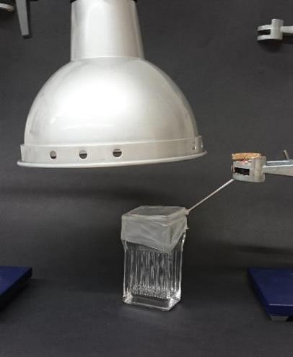

Kohlenstoffdioxid
Kurzprotokoll

Auf einen Blick:
In diesem Kurzprotokoll werden zwei Versuche dargestellt. Im ersten Versuch wird der Treibhauseffekt simuliert, indem nacheinander eine DC-Kammern mit Luft bzw. Kohlenstoffdioxidgas gefüllt und miteinander hinsichtlich ihrer Erwärmung verglichen wird. Eine Möglichkeit Feuer zu löschen und gleichzeitig die von Luft zu Kohlenstoffdioxidgas unterschiedliche Dichte sichtbar zu machen, wird im zweiten Versuch vorgestellt. Dabei wird Natriumhydrogencarbonat thermisch zersetzt und in eine Wanne, in der zwei Teelichte auf unterschiedlicher Höhe stehen, eingeleitet.

Inhalt

1 Weitere Lehrerversuche 1
1.1 V1 – Treibhauseffekt 1
2 Weitere Schülerversuche 3
2.1 V2 – Feuerlöscher 3

Weitere Lehrerversuche

V1 – Treibhauseffekt
In diesem Versuch wird der durch Kohlenstoffdioxidgas ausgelöste Treibhauseffekt simuliert. Dazu wird eine DC-Kammer mit Luft bzw. mit Kohlenstoffdioxidgas gefüllt und einer Lampe ausgesetzt.

Gefahrenstoffe
Kohlenstoffdioxid |  |  | H: - |  |  | P: -
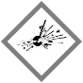 | 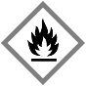 |  |  | 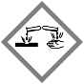

Materialien
DC-Kammer, Halogenlampe (130 Watt), schwarze Pappe, Thermometer (mit Fühler), Stativ mit Klemme, Stoppuhr, Parafilm

Chemikalien
Kohlenstoffdioxid

Durchführung
In der ersten Messung wird die DC-Kammer mit Luft gefüllt und das Thermometer wird so eingeführt, dass der Temperaturfühler etwa 3 cm über dem Boden hängt. Die DC-Kammer wird auf die schwarze Pappe gestellt und die Halogenlampe wird am Stativ darüber befestigt. Die DC-Kammer wird mit Parafilm verschlossen. Dann wird alle 15 Sekunden die Temperatur gemessen. Die Messung endet nach 5 Minuten. Nachdem die DC-Kammer abgekühlt ist, wird sie mit Kohlenstoffdioxidgas befüllt und die Messung wird wiederholt.
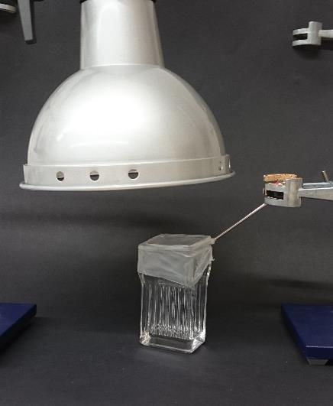
Abbildung 1: Aufbau V1 - Treibhauseffekt
Beobachtung

Bei beiden Messungen ist ein Anstieg der Temperatur zu erkennen. Die Temperatur der Kohlenstoffdioxidatmosphäre steigt schneller als in der Atmosphäre aus Luft.

Deutung
Das Licht der Lampe wird von der schwarzen Pappe teilweise absorbiert und teilweise als Wärmestrahlung reflektiert. Die Wärmestrahlung wird vom Kohlenstoffdioxid absorbiert, wodurch bei beiden Versuchsdurchführungen ein Temperaturanstieg in der DC-Kammer erfolgt. Durch das Einleiten von Kohlenstoffdioxidgas wird die Konzentration an Kohlenstoffdioxid-Teilchen im Vergleich zu dem natürlich vorkommenden Kohlenstoffdioxidanteil in der Luft erhöht. Folglich ist ein höherer Temperaturanstieg in der Kohlenstoffdioxidatmosphäre als im Vergleich zur Luftatmosphäre zu verzeichnen, da mehr Kohlenstoffdioxid-Teilchen die Wärmestrahlung absorbieren.

Entsorgung
-

Literatur
[1] A. van Saan, 365 Experimente für jeden Tag, moses., 2008, S. 32.

Weitere Schülerversuche

V2 – Feuerlöscher
Mithilfe von Kohlenstoffdioxidgas, das durch thermische Zersetzung von Natriumhydrogencarbonat entsteht, werden nacheinander zwei Teelichte gelöscht, die auf unterschiedlichen Höhen gestellt werden.

Gefahrenstoffe
Kohlenstoffdioxid |  |  | H: - |  |  | P: -
Natriumhydrogencarbonat |  |  | H: - |  |  | P: -
Natriumcarbonat |  |  | H: 319 |  |  | P: 260, 305+351+338

Materialien
Duran-Reagenzglas, Glasrohr mit Stopfen, Kristallisationsschale, Spatel, Stativ mit Klemme, 2x Teelicht, Petrischale

Chemikalien
Natriumhydrogencarbonat

Durchführung
In der Kristallisationsschale werden zwei Teelichte, die durch eine Petrischale auf unterschiedlicher Höhe stehen, angezündet. In einem Duran-Reagenzglas, das waagerecht eingespannt wurde, wird 3 g Natriumhydrogencarbonat erhitzt. Das Reagenzglas steht über einen Stopfen mit Glasrohr mit der Kristallisationsschale in Kontakt.
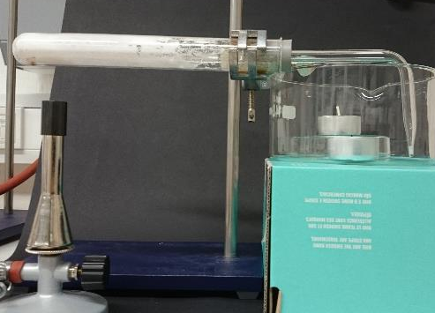
Abbildung 2: Versuchsaufbau V2.
Beobachtung
Zunächst erlischt das Teelicht, das auf dem Boden der Kristallisationsschale steht. Das erhöhte Teelicht erlischt kurze Zeit darauf. Am Reagenzglas ist die Bildung von Tröpfchen zu sehen.

Deutung
Im Reagenzglas läuft die thermische Zersetzung von Natriumhydrogencarbonat zu Natriumcarbonat, Kohlenstoffdioxid und Wasser ab. Das Wasser kondensiert am Reagenzglas.
$${2 NaHCO}_{3 \left(s\right)}→{Na}_{2}{CO}_{3 (s)}+{CO}_{2 \left(g\right)}+H_{2}O_{(g)}$$
Das Kohlenstoffdioxidgas sammelt sich aufgrund seiner höheren Dichte am Boden der Kristallisationsschale. Dort verdrängt es den Luftsauerstoff, den das untere Teelicht benötigt – die Flamme erlischt. Erst wenn sich genügend Kohlenstoffdioxidgas gesammelt hat, erlischt auch das obere Teelicht.

Entsorgung
Die Entsorgung des Natriumcarbonats erfolgt im Behälter für saure Metallsalzlösungen.

Literatur
[1] D. Wiechoczek, http://www.chemieunterricht.de/dc2/haus/v129.htm, 06.04.2010 (zuletzt aufgerufen am 23.07.2017 um 12:45).

